Answers By Zhifang Wang
17.1-1
这题有歧义
a) 如果Stack Operations包括Push Pop MultiPush,答案是可以保持,解释和书上的Push Pop MultiPop差不多.
b) 如果是Stack Operations包括Push Pop MultiPush MultiPop,答案就是不可以保持,因为MultiPush,MultiPop交替的话,平均就是O(K).

17.1-2
Increment操作每次最多可以使k位翻转,同样,Decrement也是k位,所以不难得到结论.

17.2-1
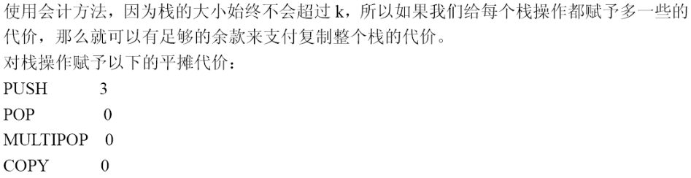

17.3-1
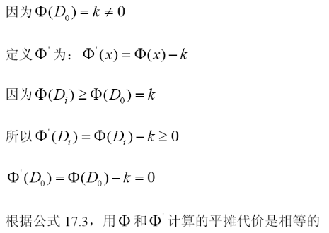

17.3-4

17.4-3
假设第i个操作是TABLE_DELETE, 考虑装载因子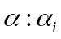=(第i次循环之后的表中的entry数)/(第i次循环后的表的大小)=